ІНСТРУКЦІЯ КОРИСТУВАЧА
Інформаційна система «DevOutsource Tracker»
(Версія 1.0.0)

1. Назва та призначення системи
Назва системи: DevOutsource Tracker.
Призначення: DevOutsource Tracker є вебпрототипом інформаційної системи, розробленої для автоматизації обліку та відстеження поточних завдань розробника. Система забезпечує швидку навігацію по активних проєктах, фільтрацію завдань за різними критеріями та моніторинг ключової статистики трудовитрат у реальному часі.

2. Вимоги до програмного середовища
Оскільки система побудована з використанням базових вебтехнологій (HTML, CSS, Vanilla JavaScript), вона є кросплатформною і працює на стороні клієнта. Вимоги до середовища:
- Операційна система: Будь-яка (Windows, macOS, Linux).
- Веббраузер: Сучасний браузер із підтримкою стандарту ES6 (Google Chrome 90+, Mozilla Firefox 88+, Safari 14+, Microsoft Edge).
- Роздільна здатність екрана: Рекомендовано від 1280x720 пікселів (прототип оптимізовано під десктопне відображення).

3. Порядок запуску
Для початку роботи із системою виконайте наступні кроки:
- Завантажте файли проєкту з репозиторію GitHub на локальний комп'ютер.
- Переконайтеся, що файли index.html, style.css та app.js знаходяться в одній папці.
- Двічі клацніть лівою кнопкою миші на файл index.html або перетягніть його у вікно відкритого веббраузера.
- Система не потребує встановлення або налаштування локального сервера.

4. Опис інтерфейсу
Інтерфейс системи складається з наступних основних блоків:
- Бокова панель (Sidebar): Містить логотип, навігаційне меню та інформацію про поточного користувача.
- Панель статистики: Відображає віджети з динамічною кількістю активних проєктів та загальною кількістю завдань.
- Панель керування: Включає текстове поле для пошуку, випадний список для фільтрації за проєктами та системне повідомлення про результати вибірки.
- Робоча таблиця: Виводить список завдань (Код, Назва, Проєкт, Статус) із візуальним кодуванням статусів.
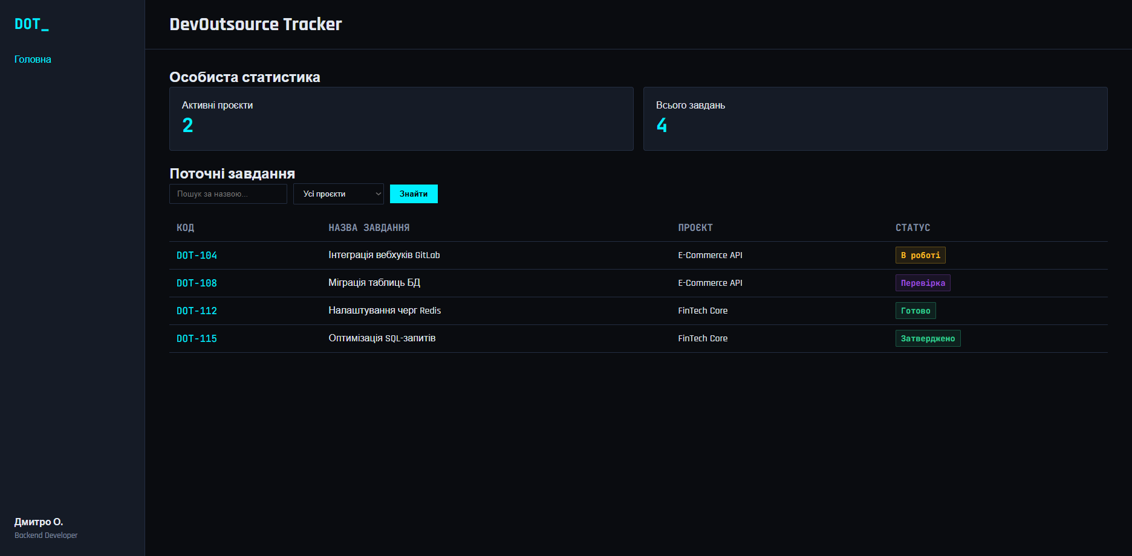
[ Знімок екрана 1: Загальний вигляд головного екрана системи ]

5. Послідовність виконання типових операцій

Операція 1: Перегляд списку завдань та статистики
1. Відкрийте головну сторінку системи.
2. У верхній частині робочої області ознайомтеся із загальною кількістю активних проєктів.
3. У нижній частині перегляньте повний список завдань у таблиці.
[ Знімок екрана 2: Перегляд таблиці завдань ]

Операція 2: Пошук завдання
1. Наведіть курсор на поле "Пошук за назвою..." на панелі керування.
2. Введіть частину назви завдання або його код (наприклад, "Redis" або "DOT-112").
3. Натисніть клавішу Enter або кнопку "Знайти".
4. Таблиця автоматично оновиться, залишивши лише релевантні результати.
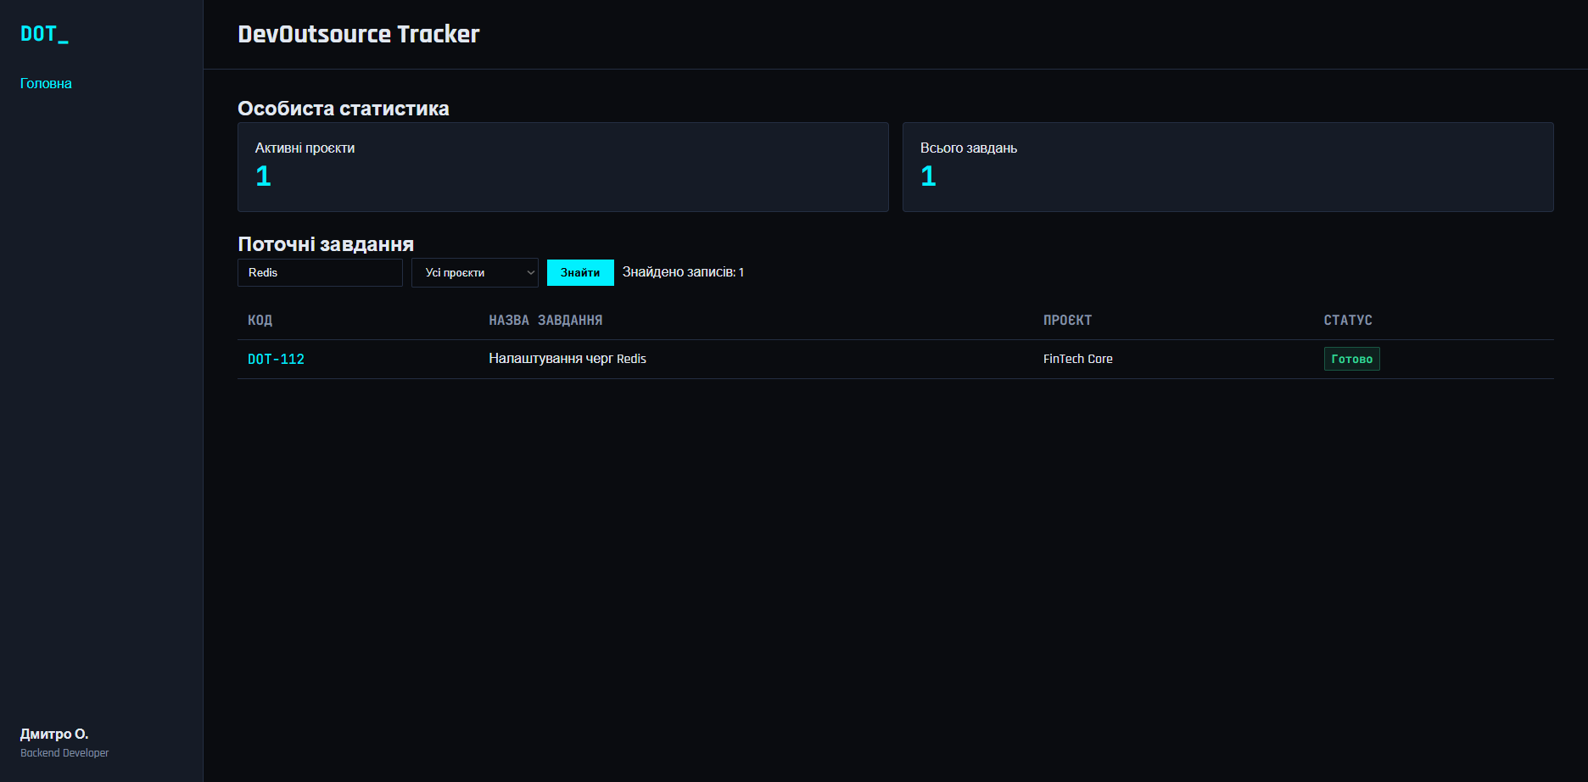
[ Знімок екрана 3: Результат пошуку за кодом чи назвою ]

Операція 3: Фільтрація завдань за проєктом
1. Натисніть на випадний список з написом "Усі проєкти".
2. Виберіть конкретний проєкт із переліку (наприклад, "FinTech Core").
3. Система автоматично відфільтрує таблицю та перерахує статистику у верхніх віджетах відповідно до вибраного проєкту.
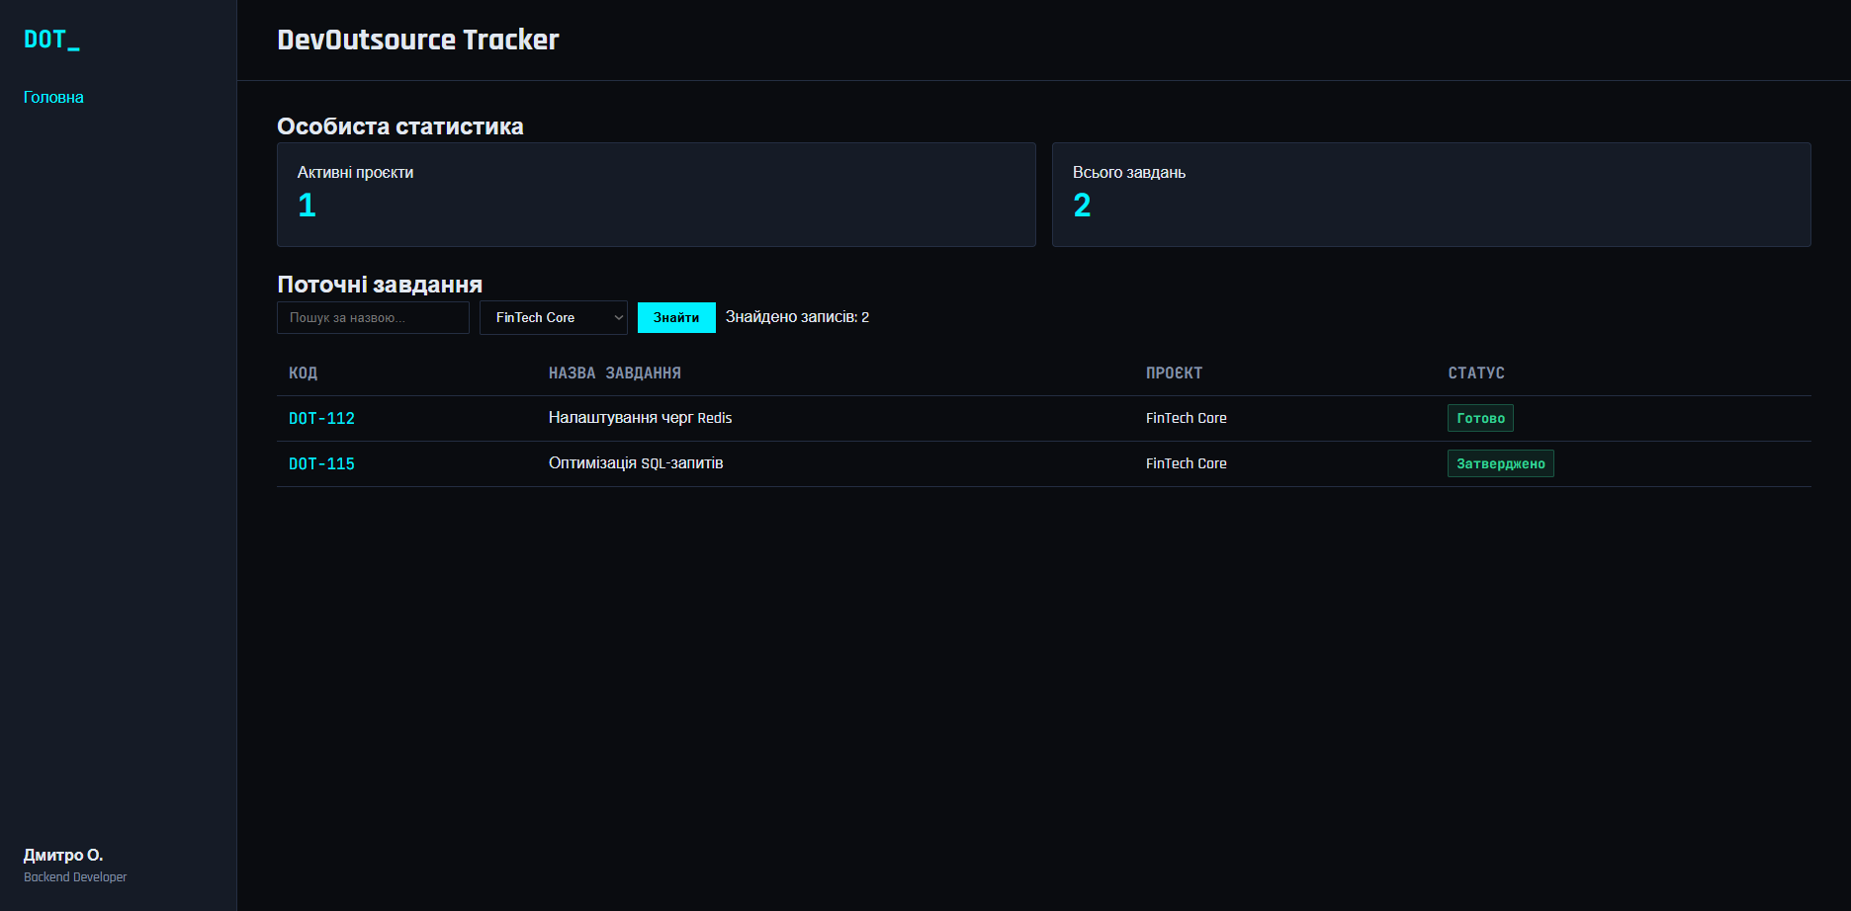
[ Знімок екрана 4: Застосований фільтр за проєктом ]

6. Приклади введення даних і результатів
Критерій (Введення) | Очікуваний результат | Системне повідомлення
Пошук: "DOT-108" | Рядок із завданням "Міграція таблиць БД" | Знайдено записів: 1
Фільтр: "FinTech Core" | Завдання DOT-112 та DOT-115 | Знайдено записів: 2
Пошук: "Абракадабра" | Напис: "Завдань не знайдено." | Знайдено записів: 0 (або відсутнє)

7. Типові помилки та способи їх усунення
Ознака помилки | Можлива причина та спосіб усунення
Таблиця порожня, хоча завдання мають бути | Ви застосували занадто жорсткий фільтр. Видаліть текст із поля пошуку та змініть вибір проєкту на "Усі проєкти".
Сайт відображається "криво", чорно-білий текст, немає таблиці | Файл style.css відсутній у папці з проєктом. Переконайтеся, що всі файли розпаковані з архіву в одну директорію.
Кнопка "Знайти" або фільтри не реагують на натискання | Браузер заблокував виконання скриптів, або файл app.js відсутній/пошкоджений. Перевірте вкладку Console у DevTools (клавіша F12).

